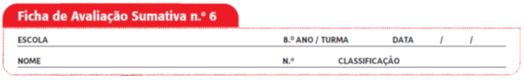

Grupo I

Os recursos naturais são essenciais à sobrevivência dos seres humanos e à construção das sociedades modernas. Existem diversos tipos de recursos, destacando-se os energéticos
(fig. 1). Estes podem ser obtidos a partir de fontes renováveis ou não renováveis.
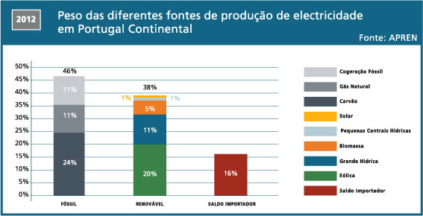
1. Percentagem das diferentes fontes de produção de eletricidade em Portugal continental, no ano de 2012.
Fonte: APREN

- Classifica como verdadeira (V) ou falsa (F) cada uma das seguintes afirmações.
- Os recursos naturais são classificados em energéticos e não energéticos quanto ao seu conteúdo.
- Os combustíveis fósseis são recursos não renováveis.
- Atualmente não estão a formar-se combustíveis fósseis, pelo que o risco do seu esgotamento é elevado.
- Em 2012, a maioria da energia produzida em Portugal continental foi proveniente de fontes renováveis.
- A biomassa é considerada um recurso renovável.
- Portugal não importa recursos para produzir eletricidade.
- O petróleo, o carvão e o gás natural são considerados recursos geológicos.
- A energia eólica representava, em 2012, uma percentagem de 38% da fonte de produção de eletricidade em Portugal continental.
- A maioria dos recursos geológicos não é classificada como recurso energético.

- Distingue recurso renovável de recurso não renovável.

- Explica a importância para os ecossistemas da redução do consumo de combustíveis fósseis.
- Relaciona a reciclagem com a exploração sustentável dos recursos naturais.

- Refere três possíveis usos dos recursos biológicos.

- Justifica a importância da construção de Estações de Tratamento de Águas Residuais (ETAR) na minimização dos impactes antrópicos sobre os recursos hídricos.

Grupo II

O Instituto de Conservação da Natureza e das Florestas (ICNF) tem um código de conduta e de boas práticas para os visitantes de áreas protegidas, onde constam as seguintes recomendações:

- Respeite os modos de vida e as tradições locais;
- Respeite a propriedade privada, feche as cancelas caso surjam durante o percurso;
- Evite barulho e atitudes que perturbem a paz local;
- Mantenha-se a distância dos animais, não os alimente, observe-os com binóculos;
- Não apanhe plantas, nem recolha amostras geológicas, deixe que os outros visitantes também possam contemplar a sua riqueza;
- Tire apenas fotografias, elas funcionam como memória dos bons momentos passados e registam a beleza da paisagem;
- Respeite a sinalização da Área Protegida;
- Os percursos deverão ser utilizados por pequenos grupos de cada vez, pois o excesso de visitante pode causar a erosão dos mesmos e a destruição da vegetação;
- Cada visitante é responsável pelo lixo e detritos produzidos, deposite-os nos locais apropriados.

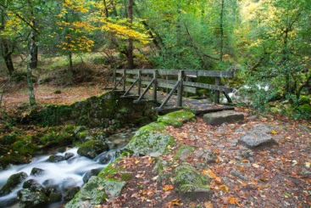

2. Parque Nacional da Peneda-Gerês.

Na resposta aos itens de 1 a 4, seleciona a única opção que permite obter uma afirmação correta.

- Relativamente aos instrumentos de gestão do território é possível afirmar que…
- … permitem a construção em locais onde existem ecossistemas muito sensíveis.
- … promovem a redução da biodiversidade.
- … promovem a preservação dos ecossistemas.
- … não têm impacte na preservação dos ecossistemas.
- As área protegidas são uma ferramenta de … e permitem…

- ordenamento e gestão do território (…) construir edifícios em toda a sua área.
- ordenamento e gestão do território (…) preservar os ecossistemas.
- conservação da natureza (…) criar planos de ordenamento do território.
- conservação da natureza (…) definir as zonas de introdução de espécies invasoras.

- No planeamento da criação de áreas protegidas é necessário ter em conta…
- … apenas a dimensão necessária do habitat, que está dependente do tipo de espécies.
- … apenas o controlo da entrada e propagação de espécies invasoras.
- … apenas o estabelecimento de corredores ecológicos e de zonas tampão.
- … a dimensão do habitat, o controlo das espécies invasoras e a necessidade de criar/manter corredores ecológicos e zonas de tampão.

- São objetivos da criação de áreas protegidas…
- … conservar a estrutura e o funcionamento dos ecossistemas e manter os seus serviços.
- … conservar a estrutura e o funcionamento dos ecossistemas e aumentar o número de predadores.
- … aumentar a biodiversidade através da introdução de espécies invasoras e manter os serviços dos ecossistemas.
- … aumentar a biodiversidade através da introdução de espécies invasoras e promover o desenvolvimento sustentável.

- Justifica a relevância de o ICNF ter um código de conduta e de boas práticas para os visitantes de áreas protegidas.

- Explica a importância da recomendação “Os percursos deverão ser utilizados por pequenos grupos de cada vez, pois o excesso de visitantes pode causar a erosão dos mesmos e a destruição da vegetação”.

- Para além do ICNF, refere três outros organismos ou associações ambientalistas de conservação da natureza.

Grupo III

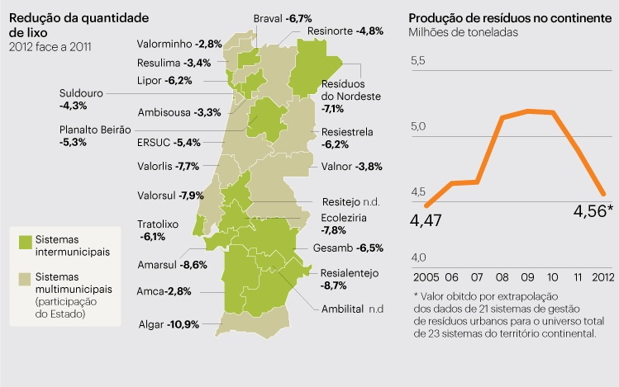
Das atividades humanas resultam resíduos, vulgarmente denominados por lixo. Na figura 3 é possível observar a variação entre 2005 e 2012 da quantidade de lixo produzido, em Portugal Continental.
3. Produção de lixo em Portugal continental.
Fonte: APA

- Estabelece a correspondência entre a chave e as afirmações relativas aos dados.

Afirmações
- O volume de lixo produzido aumentou nos anos a que se referem os dados.
- Foi no Algarve que produção de lixo sofreu maior redução.
- Os sistemas intermunicipais e municipais de recolha de lixos não cobrem todo o país.
- Na zona de Lisboa existem mais incineradoras do que na região Norte.
- A maior produção de resíduos verificou-se em 2009.
- Nos sistemas municipais e intermunicipais pode ser feita a separação e a reciclagem de resíduos.

Chave
I. Afirmação apoiada pelos dados
II. Afirmação contrariada pelos dados
III. Afirmação sem relação com os dados

- Relaciona a redução da produção de resíduos com a dimensão da pegada ecológica.

- Comenta a afirmação: ”Uma gestão adequada dos resíduos permitirá a sua redução e valorização.”
COTAÇÕES (%)

GRUPO I

1. 10%
2. 6%
3. 8%
4. 6%
5. 3%
6. 6%

39%

GRUPO II

1. 5%
2. 5%
3. 5%
4. 5%
5. 8%
6. 6%
7. 3%

37%

GRUPO III

1. 10%
2. 6%
3. 8%
24%

TOTAL 100%

Propostas de resolução

GRUPO I
- A – F; B – V; C – F; D – F; E – V; F – F; G – V; H – F; I – V
- Os recursos renováveis estão disponíveis de forma contínua e são repostos pelo ambiente a uma taxa superior à do consumo humano. Os recursos não renováveis formam-se lentamente, sendo a sua taxa de reposição pelo ambiente muito inferior à taxa de consumo humano.
- O uso de combustíveis fósseis liberta para o ambiente gases poluentes que têm impactes negativos nos ecossistemas. A redução do consumo de combustíveis fósseis resultaria numa diminuição da emanação de poluentes atmosféricos, o que diminuiria os impactes negativos nos ecossistemas.
- A reciclagem permite reduzir o volume de resíduos e o consumo de recursos, possibilitando que os recursos estejam disponíveis para as gerações futuras, tal como é defendido pelo desenvolvimento sustentável.
- Alimentos, roupa e compostos medicinais.
- Os efluentes oriundos das casas, escolas e outros edifícios apresentam uma elevada concentração em matéria orgânica, que tem que ser removida nas ETAR para minimizar a poluição dos rios e de outros recursos hídricos.

GRUPO II
- C
- B
- D
- A
- As áreas protegidas apresentam, no geral, ecossistemas sensíveis, pelo que para permitir a sua visita e promover a sua preservação é necessário que exista um código de conduta e de boas práticas para os visitantes de áreas protegidas e que seja respeitado.
- Ao visitar as áreas protegidas as pessoas devem respeitar os percursos assinalados. Devem evitar-se os grandes grupos, pois com muita gente é difícil respeitar os percursos, sendo nestes casos, muitas vezes, uma realidade a destruição da vegetação, o que contribui para o aumento da erosão dos solos.
- Agência Portuguesa do Ambiente (APA), QUERCUS e Greenpeace, por exemplo.

GRUPO III
- A – II; B – I; C – II; D – III; E – I; F – III
- A redução da produção de resíduos promove a diminuição da pegada ecológica.
- Uma boa gestão de resíduos permitirá, por exemplo, que parte dos resíduos seja reciclada, servindo como matéria-prima para novos produtos, o que permite reduzir o volume de resíduos e promover a sua valorização.

